物理科学方法教育的研究与反思
张宪魁
（物理教师 2011年第4,5期）
张宪魁简介
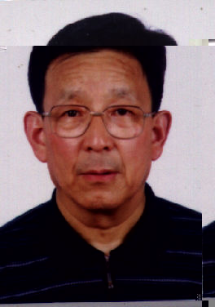
1941年生。1962年大学毕业,一直从事中学、大学物理教学及教学研究。1992年晋升为教授。2003年12月退休前在济宁学院任教。1982年南京大学物理系进修之后,开始了近30年的“物理学方法论”及“物理科学方法教育”的研究,并到中学进行实地试验,总结出版了《物理学方法论》《物理科学方法教育》《物理发现的艺术》等6本专著、合编著，主编出版了《中学物理教学法》《中学物理教学法电视系列教材》《物理科学方法教育视频教程》等十几本文字和电视教材，撰写了《模糊数学与物理学》等80多篇论文；主持过４项省门纭教学科研项目，其中《物理科学方法教育的理论探讨与实践》课题于1998年通过了教育部组织的专家组鉴定，并获２项教育部颁发的优秀教育科研成果奖；连续三次获山东省高等学校优秀教学成果１、２等奖及科研成果奖；
自2000年常驻北京,担任中国教育学会物理教学专业委员会常务副秘书长,并继续坚持教学研究,多次应聘去国内省市及北京师大、东北师大、山东师大、河池学院等高校开设“物理科学方法教育”讲座、选修课，继续为教育事业发挥余热。
1997年被国务院批准享受政府特殊津贴。2010年被教育部聘为”首批国培专家”.

摘要:阐述了开展物理科学方法教育的几个基本观点;系统地介绍了开展物理科学方法教育的内涵,常用的科学方法及科学方法体系,科学方法存在的基本形式及科学方法因素判定原理,分析教材中科学方法因素的几种方法,新理念下课堂教学中如何落实物理科学方法教育等,并提出了几个建议。
关键词:物理科学方法教育,科学思想,科学方法,科学态度
20世纪80年代初,我国教育界正在探讨中学物理教学中如何培养学生的能力问题。几乎同时,许多教师和教学研究人员也开始研究,如何在中学物理教学中开展科学方法教育。近30年来,已经取得了很多成果。更可喜的是,2001年我国新一轮课程改革郑重地把“科学方法”的问题先后写入了义务教育和普通高中的《物理课程标准》，作为三维教学目标之一，为落实科学方法教育指明了方向。这极大地鼓舞了从事这一课题研究的人员,增强了研究的积极性,人们更加理直气壮地去正视这一课题。
值此,中国教育学会物理教学专业委员会即将成立30周年之际,我想谈谈和课题组的老师们参与该课题研究所做的一些工作及体会,提出几个尚需研究的问题,为深入开展这一课题研究贡献一点微薄之力吧。
一、物理科学方法教育研究的背景
1.1980年许国梁先生(我们“学会”的第一届理事长)在南京师大全国物理教学法研讨班上做了“关于能力培养问题”的学术报告,在那个时代,这一报告具有非常重要的意义和影响,至今我仍然保留着许老报告的录音和讲稿。科学方法教育与能力培养有着十分密切的关系。
2.1981年11月26日在广州召开了“中国教育学会物理教学研究会”（后来改成现在的“中国教育学会物理教学专业委员会”）成立大会, 我作为山东省代表团的成员,荣幸地参加了这次大会,会议的学术气氛给我留下了终生难忘的印象。会议期间,交流了许多篇关于培养能力方面的论文。会后,返回山东,在立即召开的“山东省中学物理教学研究会”成立大会上,我做了“关于能力培养”问题的汇报。之后我几乎参加了研究会所有的重要学术活动，与学会结下了不解之缘，见证了研究会近30年的历史。
3. 1982年，“物理教学”杂志第一期，发表了人民教育出版社董振邦先生“使学生从物理课学到一些研究方法”的论文，提出了要学生学习观察、实验、抽象、理想化、比较、类比、假说、模型及数学等方法。这一论文对我的影响是很大的。2009年在北京召开的“学会”春节座谈会上,董老又阐述了在教材编写中体现科学方法的重要性。
4.1982年我有幸获得去南京大学物理系进修理论物理的机会,在此期间我除主修电动力学以外,聆听了龚昌德院士的“热力学统计物理”课,课上他不仅讲授熵焓等概念及热统的一些规律,更重要的是介绍科学家为了建立这些概念,总结热统规律,是如何提出这些问题的,是如何应用科学方法解决这些问题的…。他就好像和这些科学家在一起一样,听龚老的课,简直就是一种艺术享受。我听课学到的不仅仅是知识,而且学到了许多使我终生难忘的研究问题的方法。
啊!我教学20年了,这才悟出：我们教学不能只是讲知识,更重要的是还要讲获得这些知识的方法。我一定要及时告诉我的学生!
在南大,我事先未征得同意,就贸然去完整地听了32节选修课--徐纪敏先生开设的《科学学》,其中的“科学逻辑”等章节,为我的教学与研究指引了方向,提供了很好的借鉴。结束时,我向徐先生呈上了一篇学习心得-“物理学方法论学习要点”,以表示对徐先生的尊重与谢意。
我之所以破费以上笔墨,主要是说,人要学会感恩,我虽然没有取得什么成就,但是也要表示感谢。因为,正是在以上提到的这些(还有很多)老前辈和良师益友的引领下，我才改变了教学与研究的方向，开始了“物理科学方法教育”课题的研究与实践。在全国教研会即将成立30周年之际，对该研究作一总结，并回顾、反思,提出今后需要进一步深入研究的课题,也是我感谢“学会”、感谢前辈(有的已经驾鹤西归)对我的关心培养、感谢一起开展研究的课题组老师的一次回报吧。
二、物理科学方法教育研究的方法与过程
1. 物理科学方法教育研究的方法
主要采用文献检索法,经验总结归纳法,理论研究法,试验研究法等。
2. 物理科学方法教育研究的过程
近30年来,我在从事教学及管理的同时,一直坚持物理科学方法教育的研究与实践。主要经历了理论研究(出成果)---试验研究(高师教师教育专业试验及中学试验)—反思总结(出成果)—进一步研究提高(宣讲,出成果)的过程。
为了节约版面,下面用表1简单显示这一过程,不再详述.
在此期间我们和曲阜师大物理系李新乡教授等联合主持编辑摄录了28节
“中学物理科学方法教育视频示范课”, 1999年6月在中国教育电视山东台先后连续播放二次。在“学会”的关怀支持下,与高师组的老师们一起主持召开了三次全国物理科学方法教育学术研讨会；撰写论文及科普文章数十篇；并应邀去国内一些省市、高校上课、宣讲、搞培训,通过这些活动学习了各地的经验,同时也给我们以鼓励和压力,更加坚定了进一步开展这一课题的决心与信心。
研究过程 | 时 间 | 主要研究方法 | 主要成果
理论研究阶段1 | 1982年  -1991年 | 文献检索法  理论教学实践 | 编写《物理学方法论》选修课讲义
试验研究阶段1 | 1984年  -1995年 | 高师理论教学试验:在济宁师专物理系学生中进行“物理方法综合教育试验” | 1.合编《物理学方法论》,陕西人民教育出版社1992年出版  2.“试验”获山东省教委1989年“普通高校教学成果一等奖”
试验研究阶段2 | 1996年  -1998年 | 实验研究法：在七十余所中学进行“物理科学方法教育的理论与实践”的试验 | 1.1998年通过教育部组织的专家组鉴定  2.1998年获教育部基础教育改革实验优秀成果3等奖  3.1999年获教育部师范教育发展项目改革课题项目”优秀成果3等奖
理论研究阶段2 | 1998年  之后 | 1.理论研究法  2.宣讲反思法 | 1.编著《物理科学方法教育》,中国海洋大学出版社,2000年出版  2.合编《物理学方法论》浙江教育出版社2007年出版

三、物理科学方法教育的几个基本观点
1.物理科学方法教育是一个综合的课题,它主要包括三个方面,即弘扬科学思想;掌握科学方法;树立科学态度等;其中科学方法是主体。
2.物理科学方法教育是一个永恒的、极具生命力的课题,只要物理教育存在,物理科学方法教育就必然存在。
3.物理科学方法教育已经不仅仅是个研究课题, 而是新课程标准的三维目标之一，因此,不是要不要搞或者可有可无的问题,而是必须认真落实的教学目标之一。
4.物理科学本来就应该包括物理科学知识,科学方法,科学思想和科学态度四个方面。在此我们以“科学方法”为主体，是因为科学家从事科研工作的方法,与他的“科学思想”和“科学态度”是一致的; 而且“无论大中小学的什么学科，首先要学生学习这门学科的基本结构”。所谓基本结构，就是指这门学科的基础知识、基本原理和规律，以及研究这门学科的基本方法。所以,物理科学方法教育是科学教育的自然回归。教学本来就应该是教授完整的科学知识结构,只讲知识不谈方法,是不完整的,是没有完成教学任务,起码不是好课。
5.方法学就是聪明学;有的学者提出“智力+技能+认知结构(知识+科学方法)=能力”;开展物理科学方法教育是提高学生的科学素质,培养创新意识和创新人才的基础。许多教师的实践已经证明,让学生较早地接受科学方法教育,是减轻学生负担,克服题海的有力途径,也是使学生受益终生的大事。
6.物理科学知识所体现的规律,是不依人们的意志为转移的客观存在,但是运用什么方法发现、总结这些规律,则是因人、因时、因地而异的,许多规律可以被科学家同时用不同的方法发现。而且后人也可以用不同于科学家在历史上应用过的方法去认识、探究。因此,方法是属主观范畴的概念。鉴于此,科学方法只靠学生自己去悟,是很难有成效的。我们要珍惜青年学生最富有创造力的时期,不要让他们把精力放到感悟方法上去，同样也不能再让老师自己去悟。课堂教学应该倡导显性地提出科学方法,感悟必须与讲解相结合，“一学二模三创新”是值得借鉴的模式。过去我们提倡过“以隐性教育为主,显性教育为辅”,现在我们则提倡“以显性教育为主,隐性教育为辅”。
7.要正确地处理理论与方法的辩证统一关系。科学理论是过去研究活动的最终成果，是对已知事物的认识。而方法则是进行未来研究活动的手段，它所面对的是未知的事物和领域。但是，理论一经证明是正确的、科学的，那么它在同一知识领域、甚至在不同领域里建立其他新理论的过程中，实质上起着方法的作用。所以，从这个意义上来讲，一切知识都可以通过应用而转化为方法。
近代科学，强调科学方法对于科学理论的创立、发展的决定性意义。科学发展史一再确证，没有某种科学方法及其指导下的研究规则、实验设计，科学理论是不会产生的，也将难于有效地发挥理论知识的功能、作用。科学家对科学方法的普遍重视是不言而喻的。当然，我们也要注意，绝不能无限地扩大方法论的功能作用。方法论的决定作用是相对的，方法论会伴随理论知识的发展、变化而相应地调整,方法论是灵活的，务实的，没有永恒不变的方法论。
8.兴教应该先兴师，“居高声自远，非是藉秋风”(唐,虞世南：蝉 )。只有教师掌握了方法论的知识，居高临下，才能深入浅出，使学生受益。因此建议:
(1)高师院校物理教育专业要开设“物理科学方法教育”选修课;
(2)教师培训要开设“物理科学方法教育”研讨课;
(3)教材编写要更加系统地体现科学方法，实现教材不可替代的引领导向作用;
(4)提倡教师自学,我们一起共勉。
四、物理科学方法教育研究的主要成果
通过这些年的理论研究和实践,我们初步解决了以下十个问题。
(一)物理科学方法教育总体上要解决三个基本问题 表2
1.物理科学方法教育的基本内涵—搞什么
课标三维目标 | 物理科学方法教育内涵
知识与技能 | （知识是载体）
过程与方法 | 掌握科学方法
情感态度  价值观 | 弘扬科学思想  树立科学态度
2.物理科学方法教育的意义---为什么搞
3.如何开展物理科学方法教育---怎么搞
(二)物理科学方法教育的内涵
1996年-1998年，我们在七十余所中学进行了名为“物理科学方法教育的理论与实践”的试验,并提出教育的内涵是“在进行物理教学的过程中,同时进行以科学方法为主的学习与教育,
即1.弘扬科学思想;2.掌握科学方法;⒊ 树立科学态度”。我们认为这一内涵体现了物理科学的本质,是物理教学的自然回归。
我们把物理科学方法教育的内涵与课标的三维目标做个对比,如表2。通过对比可以看出，科学方法教育的内涵与三维目标基本是一致的。这更加坚定了我们搞科学方法教育的信心。
1.弘扬科学思想
弘扬科学思想,就是结合教学, 让学生学习、体验、认可以下几种思想。
(1)科学怀疑思想
科学首先就是怀疑，它要求人们凡事都要问一个“为什么”，追问它“究竟有什么根据”，打破沙锅问到底，而决不轻易相信。所以，著名的科学方法论学者波普尔说：正是怀疑、问题激发我们去学习，去发展知识，去实践，去观察。从这个意义上可以说，科学的历史就是通过怀疑，提出问题并解答问题的历史。当然，科学的怀疑精神，绝不是否定一切。而是通过否定得到肯定的东西。
(2)科学求真思想
科学研究的目的是追求真理,真理是人们的认识与客观实际相符合的真实的知识。在求真问题上，首先应该承认，我们的认识对象——自然界是在我们之外的客观存在的大世界。其次，要承认自然界是可知的。尽管世界上的事物是千变万化的，但是，其运动及变化是有规律的，是可以被人们认识的。而且就整个人类的认识能力来讲是无限的，世界上只有暂时未被认识的事物，而没有永远不可认识的事物。爱因斯坦有一句名言：相信世界在本质上是有秩序的和可认识的,这一信念，是一切科学工作的基础。
(3) 科学创新思想
创新是一个民族的灵魂，是一个国家兴旺发达的不竭动力。创新也是科学的生命，没有创新，就没有科学，没有创新，科学将停滞不前！教育是知识创新、传播和应用的主要基地，也是培育创新精神和创新人材的摇篮。在中小学，我们所说的创新，是指通过对中小学生施以科学方法的教育和影响，使他们作为一个独立的个体，能够善于发现和认识有意义的新知识、新事物、新方法，掌握其中蕴含的基本规律，并且具备相应的能力。为将来成为创新型人材奠定全面的素质基础。中小学生创新，重在发展价值。当然，创新和继承也是分不开的，要在继承中创新，在创新中继承。
⒋科学人文思想
科学是人类在认识世界、改造世界的过程中，形成与发展起来的一种系统的、有组织的、特殊的活动。在当代，科学已经成为人类文明的主流，它广泛地渗透到政治、经济、法律、文化领域之中。因为，科学归根结底是和人类的切身利益和长远利益息息相关的。所以，从培根的“知识就是力量”开始，人文精神就成为近代科学的固有精神。物理学是自然科学的重要分支，在把自然科学和人文学科融合的新教育理念上，承担着其他学科不可替代的重要任务。在物理教学中，要展示物理学的发展与人文文化的相互影响，使学生感受科学文化与人文文化的相互促进作用。向学生提供正确的人文导向，引导学生确立正确的人生观和价值观。
(5)科学实践思想
我们要弘扬科学思想，必需对实践有一个正确的认识，而且还必需亲自参加实践。实践是人们能动地认识世界和改造世界的活动,是人类有目的、有意识的活动。同时，实践是检验认识正确与否的唯一标准,只有通过实践才能证实认识和发展认识。实践是认识的目的,认识来自于实践，又必须服务于实践，实践是认识的目的和归宿。
2.掌握科学方法
通过科学方法教育,应该让学生掌握以下基本知识。(后叙)
(1) 方法的基本概念
(2) 方法的存在形式及判断原理
(3) 常用的物理科学方法及物理科学方法体系
3.树立科学态度
通过科学方法教育,应该让学生树立“严谨求实”的科学态度。
所谓严谨,就是要“严肃认真，一丝不苟，讲究卫生”。所谓求实,就是要“实事求是，客观公正，尊重证据，坚持真理，修正错误”。
(四)物理科学方法的基本概念及方法存在的三种基本形式
广义地讲，物理科学方法应该包括物理学研究方法、物理学理论体系的建立方法、以及物理学理论的学习与传播方法。狭义的物理科学方法主要是指研究物理学的方法。关于方法，我们做了一个比较简单、易于理解的界定,并总结出方法存在的三种基本形式,进而提出了“物理科学方法判定原理”,使科学方法教育有法可依。
1.方法的基本概念
方法，就是为了解决某一具体问题，从实践或理论上所采用的手段和各种方式的总和。
物理科学方法:就是描述和研究物理现象、设计和实施物理实验、建立和定义物理概念、总结和检验物理规律,应用物理知识解决实际问题时所采用的各种手段与操作。它是科学方法的一种。
2.方法存在的基本形式及判定原理
(1)方法存在的几种基本形式
①对于同一事物来说，沿着纵向或横向发展过程中的转折过渡处一定存在方法。
②不同事物之间(包括人与事物之间)建立联系或者发生关系时，一定存在方法。
③理论用于实践解决实际问题时，理论本身就具有了方法的意义。
(2)物理科学方法判定原理
根据方法存在的基本形式，我们又提出了一个寻找教学资源(含教材)中的科学方法因素的判定原理(原来叫命题,经过实践证明,它是正确的,我们叫它为原理)。这个原理提供了一个寻找方法论因素的方法,利用它可以很方便地确定教学资源(含教材)中的科学方法因素,以便进行科学方法教育。
“在物理学知识点的建立、引申和扩展中，知识点以及知识点与知识点之间的连结处（我们把它叫做“键”），一定存在物理科学方法因素”。
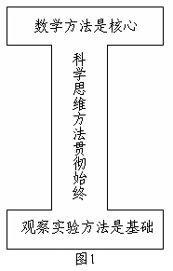
这是我们的理论研究与实践经验的总结，当然也可以作简单的论证(详见“中学理科教学”,浙江,1990年第12期,此处略)
(五)常用的物理科学方法及物理科学方法体系
1.常用的物理科学方法
我们根据方法本身是否具有较为成熟的模式，把常用的物理科学方法分为两大类。
一类是具有一定规律和程式可循的常规方法。常规方法又分为经典方法和现代方法。经典常规方法是指观察实验方法、逻辑思维方法、数学方法等三种。也就是“物理科学方法之父”伽利略奠定的以物理实验为基础,自始至终进行科学的思维,最终以数学方法为工具建立规律的数学表达式。我们把它称为物理学研究方法的“工字形结构”，如图1所示。现代常规方法主要是指“老三论”和“新三论”。
另一类是非常规方法。这类方法的产生常带有或然性，它的运用有些“变幻莫测”，其特征与艺术有些相似。有时还会夹带着一些戏剧性事件，诸如直觉、灵感、想象、猜测等方法。另外，我们认为物理美学、物理学家的失误以及物理学悖论，在物理学的发展中，也具有方法论的作用和意义。所以，我们也把它作为非常规方法加以探讨和研究。这些方法在我们编写的《物理学方法论》中都专列一章加以论述。(详见参考文献2)
当然，每一种方法都含有下一层次的方法, 不同层次的科学方法,我们认为是不能相互混淆的。例如, 我们设计物理实验用以探究多变量之间的关系时,受技术条件和人们能力的限制,我们只能采取控制变量的方法来进行研究。所以，“控制变量法”是“实验方法”中下一层次的一种方法。类似的,“比值定义法”是定义物理量时经常使用的一种数学方法,是“数学方法”中下一层次的一种方法。我们不能因为“控制变量法”、“比值定义法”应用的很多,很重要,而把它提到不应有的层次上。方法的重要性、常用性和它的层次是两码事。
2.物理科学方法体系
进行物理科学方法教育,必须要有一个完整的物理科学方法体系为基本参考,形成系统性,克服盲目性。随着物理科学及技术的发展,现在已经具备了建立科学方法体系的条件。我们总结了一个物理科学方法体系如表3,请读者参考并指正。
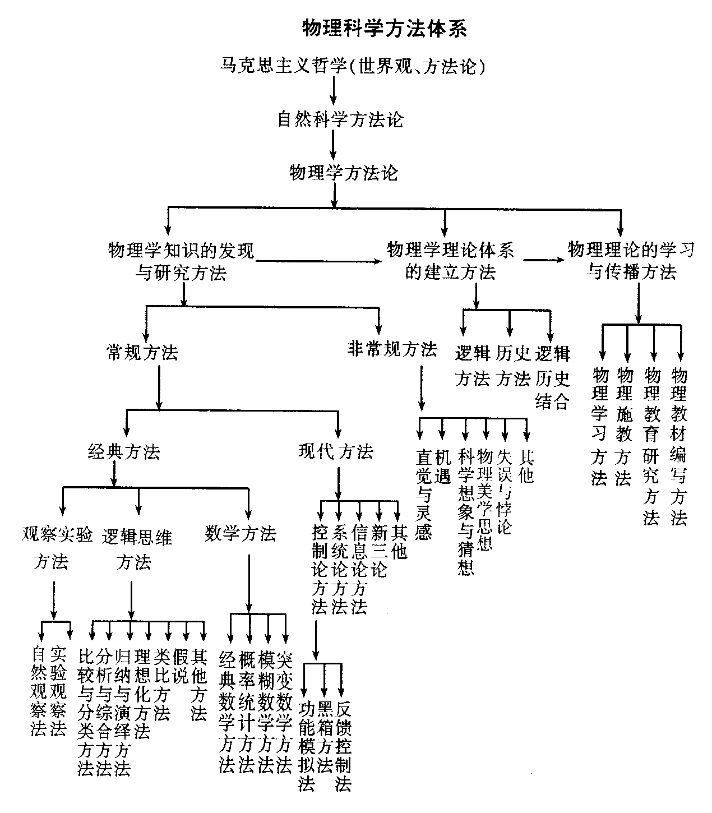
表3
受篇幅所限,我们不能详细阐述各种具体的方法了,请读者参阅参考文献2.
(六)如何分析教学资源(含教材)中的科学方法因素
 进行物理科学方法教育的基础工作之一,是首先分析教材中的科学方法因素:也就是以物理学史料为线索，对比物理学发展中的研究方法，分析、挖掘教材中是用什么方法描述和研究物理现象的，是怎样设计物理实验的，是如何建立物理概念的，是怎样探讨、总结并检验物理规律的等等。我们总结了以下三种分析教材中科学方法因素的方法。
1.知识结构分析法
所谓“知识结构分析法”,就是在分析一节（或一单元）教材的知识结构、内在联系，画出知识结构图示的基础上，针对知识的内在联系（体现在知识点的连接处）分析其中的方法论因素。
 具体步骤：
(1)找出该单元教材中的知识点（概念、规律、实验、习题等），并用方框把每个知识点分别框起来；(2)按知识点的内在联系及扩展、引申的线索，用箭头把各方框（知识点）连接起来，构成该单元教材的知识结构；(3)分析箭头处（键）所存在的方法论因素。(实例 详见参考文献1)
2. 教学逻辑程序分析法
所谓“教学逻辑程序分析法”,就是依据某一节或某一单元教材所提供的传授知识的逻辑程序，或者教师自己设计的教学逻辑程序，把它分成明显的若干步骤（也就是许多“子程序”）。因为程序之间反映了知识的纵向联系，是知识逐渐引申的过程，再根据《物理科学方法因素判定原理》，即可分析对应每两步之间存在的方法论因素。(实例 详见参考文献1)

3. 知识类型归类分析法—对应分析法
所谓“知识类型归类分析法”，就是从物理学科本身的体系结构出发，把物理教材按其内容的侧重点不同，宏观地分为四大类：①讲授概念为主的概念教材；②研究物理规律为主的规律教材；③实验为主的实验教材；④解决实际问题为主的应用（含习题）教材。详细分析每一种知识类型一般具有的科学方法因素，以此为借鉴，再遇到同类型的知识时，即可对应类比分析。例如：
*概念教材中主要的科学方法因素
⒈概念的引入与建立方法：①“概念建立”；②概念同化；③概念顺应。
⒉概念的分类方法；
⒊定义概念的基本原则：①普遍性；②简单性；③可测性。
⒋定义概念的主要方法：①操作定义法；②人为定义法；③数学推论法；④比值定义法。
*规律教材中主要的科学方法因素
⒈总结规律的基本方法 ：①实验归纳法；②逻辑推理法；③理想实验法；④假说方法；⑤图像法。
⒉总结规律的数学表达式：①作单因子实验；②写成数学关系式。
⒊简化数学表达式：如：外推法—改变坐标原点(查理定律)；改变坐标参量(斯涅尔定律）。
⒋介绍物理学家的方法论思想；
⒌重要物理规律发现中的方法论思想；
⒍介绍物理学家的失误(失败反思法)。
*实验教材中主要的科学方法因素
⒈物理实验的基本组成部分（实验对象，实验源，实验效果显示器）；
⒉实验效果显示器的设计方法：①比较法（共同、差异）；②转换法（力热电光机械等）；③放大法；④其他方法（叠加平均，平衡思想等）。
⒊实验结果的分析方法：①定性的因素分析法；②定量的数学分析法等。

(七) 制定物理科学方法教育的教学目标

教师在深入钻研教材，确定知识教学目标的同时，应该同时制订物理科学方法教育的目标要求及达标方法，明确不同阶段物理科学方法教育的重点，制订具体的、与教学内容相配合、适应学生特点的、可操作的目标计划。

1.制订物理科学方法教育教学目标的依据
(1)依据全日制义务教育和普通高中《物理课程标准》；(2)依据相应的中学物理教材;(3)依据物理学发展史料;(4)依据学生的年龄、心理特征与接受能力。
2.物理科学方法教育目标的分类层次
(1)物理科学方法的记忆层次；(2)物理科学方法的领会层次；(3)物理科学方法的简单运用；(4)物理科学方法的灵活运用。

3.初中及高中物理科学方法教育的目标要求(详见参考文献1)
限于篇幅, 以下三个课题,在此不再详述。
(八)开展物理科学方法教育试验(详见参考文献1)
(九)物理科学方法教育课堂教学模式的探讨(详见参考文献1)
(十)物理科学方法教育的检测评价(详见参考文献1)
五、新课程理念下 课堂教学中如何落实物理科学方法教育
(一)倡导
1.和学生一起从” “起点”看“终点”
2.充分还原稀释(重演)重点知识点的建立和总结过程
充分还原稀释——让学生体验物理概念的形成过程
坚持延迟判断——让学生探寻物理规律的发现过程
渗透思想方法——让学生参与物理实验的设计过程
注重思路分析——让学生亲历实际问题的解决过程
3.大胆显性地、适时有计划地、传授科学方法。
(二)切忌:只重视“动作”操作过程,忽视科学思维过程;或者过程短平快,方法简单欠妥。
(三)实现：复杂问题简单化,简单问题规律化(不能仅仅满足于实验,都要应用科学方法进行总结)。大胆地开放,科学地收敛(形成包括知识与方法的完整的知识结构)。
(四)具体做法
1.一事一议 体现方法:每做一个实验,建立一个概念,总结一个规律,解决一个实际问题,都要说出应用的科学方法(实例略)
2.典型事例 综合分析 多种方法
例如,一个真空铃实验(视频略),至少可以分析出其中应用的5个方法论因素:
①如何探究真空中能否传播声音—实验法;②实验的三个基本组成部分:实验对象----封有空气的钟罩及发声闹钟;实验源 ----抽气机;实验效果显示器----人的耳朵;③实验验证真空不传声的过程分析,主要应用了因果分析法:声音较大—(抽出空气)---声音减小----(理想实验—真空)—声音消失—(反向充气)----声音变大;④如何分析得结论----应用因果共变分析法；理想实验方法;反向对比方法…; ⑤共变法(略)
3.重点方法 多个知识 反复应用:例如,在总结右手螺旋法则,电磁感应规律,楞
次定律等规律时,都应用了因果分析求同求异法;在定义速度,压强,密度,比热,功率,电场强
度,电容等概念时,都应用了比值定义法。
4.针对教材 系统有序 全面展开:全面分析教材中的科学方法因素基础上,制定
系统地落实科学方法教育的计划。(具体计划略)
5.课堂教学中凸现科学精神
(1)宣扬科学家的科学精神
(2)鼓励学生对所学概念和规律提出质疑
(3)对实验反思设疑,改进创新,随时捕捉生成的资源，点燃学生创新的思维火花
①对实验现象、规律进行反思、鼓励学生的求异思维:
②对类似实验的异同点进行反思:
③对实验方法进行反思,设计新的实验方法:
④对实验仪器器材进行反思,改进创新:
⑤拓展外延，让物理实验走进生活--“玩”进物理世界，“玩”出学习方法及能力。
六、物理科学方法教育的反思-几个值得思考和研究的主要问题
1.如何进一步研究国内外科学方法教育的成果,建立一个完整的物理科学方法体系,以供老师们参考。
2.建立一套全面具体、科学可行的初中及高中物理科学方法教育的教学目标体系。
3.如何解决实施物理科学方法教育与中考、高考的“矛盾”,总结出让学生、家长、社会、学校信服而可行的经验。
4.如何进行科学方法教育的检测与评价,建立科学、可行的检测评价的标准和方法。
5.我们建议,有志于科学方法教育研究的老师,集思广益,编写一套借助于视频资料的《物理科学方法教育视频教程》。

参考文献
1. 张宪魁著《物理科学方法教育》,中国海洋大学出版社,2000年3月
2. 张宪魁 王欣等 《物理学方法论》,陕西人民教育出版社,1992年3月
3. 张宪魁 李晓林 阴瑞华《物理学方法论》,浙江教育出版社,2007年11月

